Correction
1. Les besoins énergétiques d'un adolescent est en moyenne de 11 000kJ par jour.
2. Apport énergétique d'un petit déjeuner type :
1900 + 200 +140 + 500 = 2740kJ
Pourcentage par rapport aux besoins énergétiques d'un ado :
2740kJ | ?
11000kJ | 100
Le déjeuner couvre bien 25 % des besoins énergétiques.
3. Un muscle convertit l'énergie chimique contenues dans les aliments en énergie cinétique et thermique.
Un muscle est mobile, la forme d'énergie utile est l'énergie cinétique. Le but premier d'un muscle n'est pas de produire de la chaleur, c'est à dire de l'énergie thermique (sauf quand le corps tremble car il a froid…).
4. D'après le document 3, 30 % de l'énergie reçue est convertie en énergie cinétique et 70 % en énergie thermique.
Au cours d'1h de marche, on dépense 1200kJ.
Energie cinétique : 1200 times 30 over 100 = 360kJ
Energie thermique : le reste = 840kJ
5.
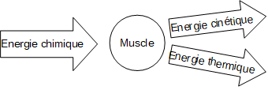
6. Energie chimique de la barre : 180 kcal = 180 000 cal = 180 000 x 4,18J = 752400J
Course d'endurance de 2h : E = 2300 x 2 = 4600kJ = 4 600 000J
Nombre de barre : environ

